ФОТООТЧЁТ
о проведенных внеклассных мероприятиях по профилактике экстремистских проявлений в молодежной среде и воспитание толерантного отношения обучающихся ГБПОУ КК «КТЭК» за март 2020-21 учебного года.

Профилактика экстремистских проявлений в молодежной среде и воспитание толерантного отношения обучающихся ГБПОУ КК «КТЭК» осуществляется на основе:
- Плана работы ЦМК «Воспитание» на 2020-2021 учебный год
- Плана работы ЦМК «Воспитание» по месяцам
- Плана воспитательной работы в учебной группе
- Графика включения в классные часы просмотра тематических видеороликов, рекомендованных Министерством образования КК

10 марта
Классные часы по пожарной безопасности и действиях в условиях возникновения чрезвычайных ситуаций с инструктажами, во всех группах на всех территориях колледжа.
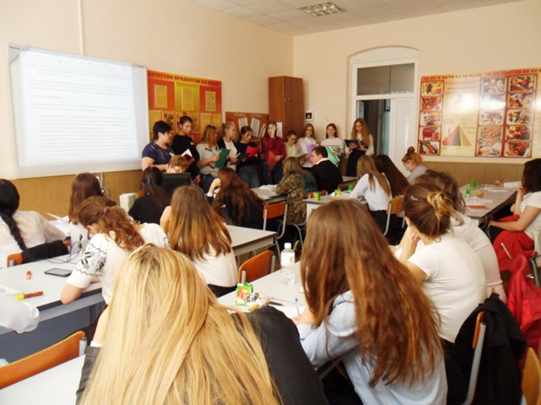

19 марта
Лекция «Правовые последствия нарушения закона» с участием старшего инспектора ОПДН ОП (ЦО) УМВД России по г. Краснодару капитана полиции В.И. Красюкова.
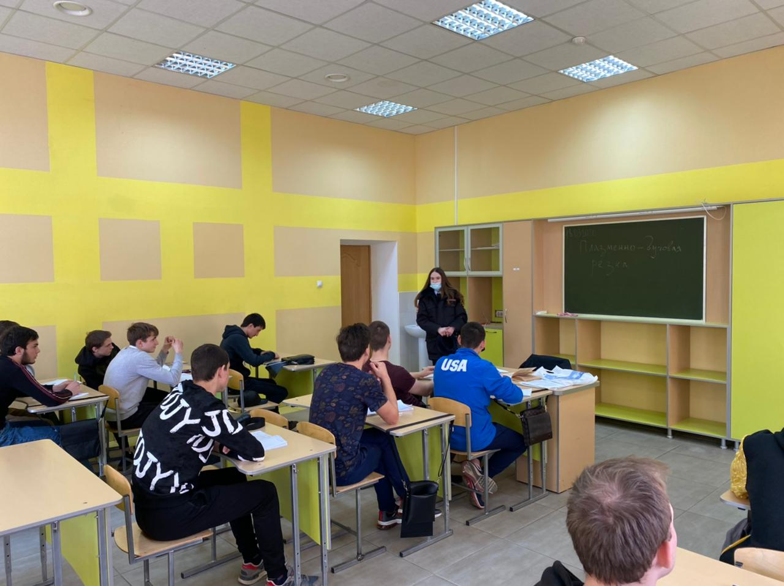

30 марта
Классные часы «Экстремизм и терроризм – проблема современности» с инструктажами.
